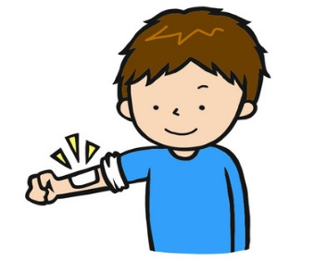
2年生
ドラッグレター（２０２６年 ５月号）

湿布薬・塗り薬による重い副作用、
光線過敏症について知っておこう！

光線過敏症とは

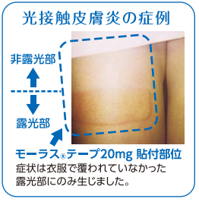
紫外線が長時間
当たり、赤く腫
れた部分
服で覆われ紫外線
が当たらなかった
部分
（写真１）
（久光製薬HP 安全性情報（一部改変））
ケトプロフェン（成分）
を含む湿布薬・塗り薬
光線過敏症
紫外線

ケトプロフェンの湿布薬や塗り薬を「使用中」または「使用を中止してから4週間以内」の部分（皮ふ）に紫外線が長時間当たると、光線過敏症（赤く腫れる、水ぶくれなどのひどいかぶれ）を起こすことがあります。

の注意書きには「（１）戸外に出るときは…」と
ありますが、紫外線の一部はガラスを透過するため、ガラ
ス越しでも光線過敏症を起こすことがあります。戸内や車内にいても窓際の人は注意が必要です。
は
（写真１）

（写真２）

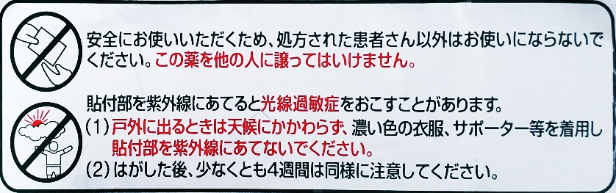
ケトプロフェンを含む湿布薬（モーラス®）の
裏面（注意書きの写真）

（写真２）
光線過敏症は、薬を使った部分（皮ふ）を
濃い色の服や、サポーターで覆って紫外線が
当たらないようにすれば回避可能です。
の注意書きを守り、戸外、戸内や
車内を問わず紫外線が当たらないようにしま
しょう。
回避方法

（写真２）

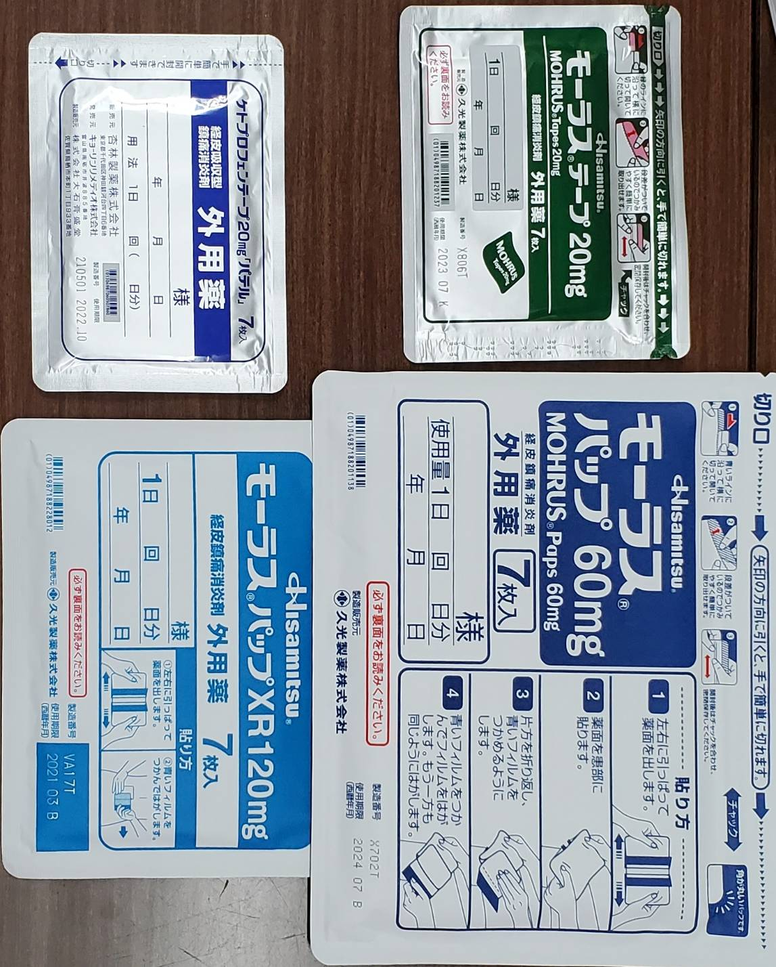
（写真３）
（写真３）
モーラス® とはケトプロフェンが主成分の医療用湿布薬です。光線過敏症の副作用があっても「効果」「使用感」が良いため、医療用湿布薬の中で処方数がNo.１。打撲や捻挫などに対し、中高生にもよく処方されるため注意しましょう。
中高生にも
モーラス®の表面（一部分の写真）
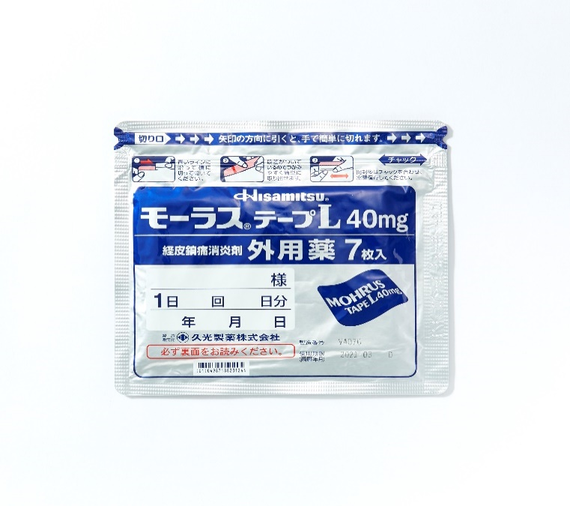
ねんざ

「ケトプロフェン」以外にも「ジクロフェナク」など、他の成分でも光線過敏症を起こすことがあります。
包装に書いてある注意事項や薬剤師等から受けた注意を守って使用してください。

健康やお薬などについて、気になることがある方は、相談薬局・出張相談会で薬剤師に気軽にお尋ねください。

作成・発行元

《 －出張相談会－ 保健室に学校薬剤師が来ます 》
ドラッグレターの内容、医薬品や健康、薬物乱用など
について、相談・聞きたいことがある人は保健室まで！
●月●日（●） ●時●分 ～ ●時●分

